##### MISA CON NENOS

##### 8 de outubro 2017 -ORDINARIO 27º-A

***Mateu 21, 33-43: “un propietario tiña unha viña…”.***

Mensaxe: X**esús quérete e CÓIDATE.**

**Só espera que deas FROITO.**

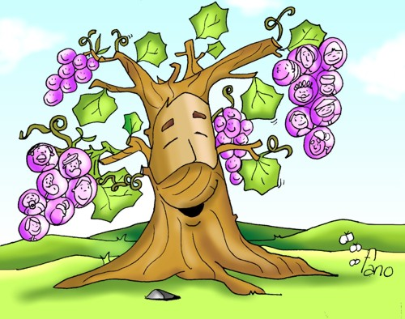

**1.ACOLLIDA**

Irmáns e irmás:

A Eucaristía de cada domingo invítanos a vivir como auténticos fillos de Deus. Imaxinádesvos unha roseira sen rosas, ou unha casa sen vida, ou un río sen auga, ou un bosque sen árbores? Pois ás veces os cristiáns podemos decepcionar a Deus. É dicir, non agradarlle e facer o contrario ao que el espera e quere para nós.

Hoxe, no evanxeo, Xesús vólvenos a falar da súa viña que somos cada un de nós. Vimos aquí para que el nos coide e corte aquilo que estorba o noso crecemento espiritual e a nosa amizade con El. Pidámoslle que deamos froitos, froitos doces de perdón, froitos de fe, froitos de amor.

No nome do Pai... *Deus, o noso amigo o viñateiro, que vos quere e nos coida para que deamos froito abundante, estea con todos vós.*

*(Pódese debuxar, colorear e recortar unha cepa cos seus bacelos, follas e acios. En cada acio podemos poñer o nome dalgúns froitos que o Señor espera de nós).*

**2. PERDÓN**

##### *A miúdo a nosa vida persoal, eclesial, social, familiar está chea de froitos amargos, por iso pedimos agora o seu perdón:*

##### * Ti, que esperas de cada un de nós unha resposta ao teu Amor, porque queres o mellor para todos. *Señor, ten piedade.*

##### * Ti, que non queres que nada nos preocupe nin nos quite a paz e a esperanza. *Cristo, ten piedade.*

##### * Ti, que nos chamas a vivir dando froitos de verdade, de paz e de xustiza, para que o teu Reino chegue a todos. *Señor, ten piedade.*

**3.PALABRA DE DEUS**

As lecturas de hoxe invítannos a cambiar. A superarnos. Deus, sempre, espera en nós. Ademais, si estamos unidos, a nosa unión será a nosa forza para conseguir todo aquilo que o Señor pensou e quere para nós e para os demais. Só desde a humildade e converténdonos a Deus poderemos agradar o Señor e dar froitos de amor, misericordia e perdón*.*

**LECTURAS**

* **Isaías 5, 1-7: *A viña do Señor do universo é a casa de Israel.***

Vou cantar en nome do meu amigo un canto de amor ao seu viña. Vou cantar ao meu amigo o canto do meu amado polo seu viña. O meu amigo tiña unha viña nun fértil outeiro. Cavouna, quitou as pedras e plantou boas cepas; construíu no medio unha torre e caeu un lagar. **Esperaba que dese uvas, pero deu agraces.** Agora, habitantes de Xerusalén, homes de Xudá, por favor, sede xuíces entre min e a miña viña. Que máis podía facer eu pola miña viña que non fixese? Por que, cando eu esperaba que dese uvas, deu agraces? Pois fágovos saber o que farei coa miña viña: quitar o seu valado e que sirva de leña, derruír a súa tapia e que sexa tripada. Convertereina nun ermo: non a podarán nin a desherbarán, alí crecerán silvas e cardos, prohibirei ás nubes que chovan sobre ela.

**A viña do Señor do universo é a casa de Israel** e os homes de Xudá o seu plantío preferido. Esperaba **deles dereito, e aí tendes:** sangue derramado; esperaba xustiza, e aí tendes: queixumes. ***Palabra do Señor.***

* **SALMO 79: R/.   A viña do Señor é a casa de Israel.**
* **Filipenses 4, 6-9: *Poñédeo por obra, e o Deus da paz estará convosco.***

Irmáns: Nada vos preocupe; senón que, en toda ocasión, na oración e na súplica, con acción de grazas, as vosas peticións sexan presentadas a Deus. E a paz de Deus, que supera todo xuízo, custodiará os vosos corazóns e os vosos pensamentos en Cristo Xesús. Finalmente, irmáns, todo o que é verdadeiro, nobre, xusto, puro, amable, loable, todo o que é virtude ou mérito, téndeo en conta. O que aprendestes, recibistes, oístes, vistes no meu, poñédeo por obra. E o Deus da paz estará convosco.

***Palabra do Señor***

* **Mateo 21,** 21-33-43: *Arrendará a viña a outros labradores.*

|  |
| --- |
| **Narrador:** Naquel tempo, díxolles Xesús aos sumos sacerdotes e aos anciáns do pobo:  **Xesús:** -«Escoitade outra parábola: “Había un propietario que plantou unha viña, rodeouna cunha cerca, cavou nela un lagar, construíu unha torre, arrendouna a uns labradores e marchouse lonxe. Chegado o tempo dos froitos, enviou os seus criados aos labradores para percibir os froitos que lle correspondían. Pero os labradores, agarrando aos criados, mallaron a un, mataron a outro e a outro apedrárono. Enviou de novo outros criados, máis que a primeira vez, e fixeron con eles o mesmo. Para rematar, mandoulles o seu fillo dicíndose:  **Propietario:** *-‘Terán respecto ao meu fillo’.*  **Xesús:** Mais os labradores, ao ver o fillo dixéronse:  **Labradores:** ‘Este é o herdeiro: vinde, matámolo e quedámonos coa súa herdanza’.  **Xesús:** E agarrándoo, sacárono fóra da viña e matárono. Cando volva o dono da viña, que fará con aqueles labradores?». Contestáronlle:  **Sacerdotes:** *«Fará morrer de mala morte a eses malvados e arrendará a viña a outros labradores que lle entreguen os froitos ao seu tempo».*  **Narrador:** E Xesús díxolles.  **Xesús:** «Non lestes nunca na Escritura: “A pedra que rexeitaron os arquitectos é agora a pedra angular. É o Señor quen o fixo, foi un milagre patente” Por iso dígovos que se vos quitará a vós o reino de Deus e darase a un pobo que produza os seus froitos».  ***Palabra do Señor.*** |

**(Narrador-Xesús-Propietario-Labradores-Sacerdotes).**

**4. ORACIÓN DA COMUNIDADE**

*Querido Xesús: ti ensínasnos que Papá-Deus busca quen coide ben da súa viña.*

***R. - Axúdanos a dar froitos dignos.***

1.Polo Papa Francisco, polos sacerdotes, para que coiden ben do campo da Igrexa que ti lles encomendaches. ***Oremos.***

2. Para que non descoidemos a nosa tarefa de construír na terra o Reino e valoremos o agarimo e coidado de Deus polo seu pobo, a Igrexa. ***Oremos.***

3. Para que fagamos realidade na nosa vida diaria a comunidade de fe, esperanza e amor que dicimos profesar. ***Oremos.***

4. Polos catequistas, os que ensinan a túa verdade, para que sexan fieis en comunicar a túa mensaxe e a súa sementeira dea abundantes froitos. ***Oremos.***

5. Polos nenos e nenas, pequenos misioneiros, para que saibamos levarte no corazón e facer ben o que temos que facer. ***Oremos.***

6. Por todos nós para que acudamos a Xesús de forma que semente, regue e faga xermolar a nosa fe e a nosa pertenza á familia da Igrexa. ***Oremos.***

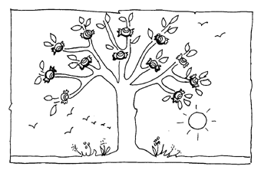

**5. PRESENTACIONES DE DONES**

**-UNHA CEPA** (vanse colgando acios):

Canto nos queres Xesús amigo, por iso queremos que a nosa vida dea moitos froitos de fe, amor, esperanza, alegría, compartir …

**-PAN E VIÑO:**

Co pan e o viño, levamos ata o Señor o noso desexo de que El nos encha co seu poder e coa súa verdade. Sen a Eucaristía, os domingos, serían uns días baleiros e, sen os domingos, os nosos corazóns apartaríanse do camiño da fe. ¡Recíbeo, todo, Señor!

A vida, o mundo?

Non é teu se crees que é teu.

Non é teu se te apodérase del.

Non é teu se impós as túas regras.

Non é teu sei expulsas ao que vén.

Non é teu se acaparas as súas riquezas.

Non é teu se non o coidas.

Non é teu se non o compartes.

Si non crece contigo.

Pero é para ti se dás froitos de amor, de xustiza …

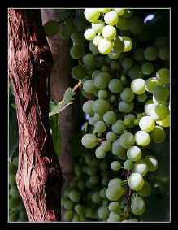

Posible acción de grazas



Grazas, Señor, por confiar en min

**Señor, a miña vida é esta viña que tanto amaches.**

Ateigáchela de atencións e preparáchela para que dea froito abundante. Quixeches que eu fose responsable dela e pedíchesme que a coidase e cultivase.

**Seguramente constataches** que, ás veces, por non terme preocupado suficientemente non deu os froitos que tes dereito a esperar. Outras veces, púxena ao servizo dos meus caprichos e apropieima coma se ti non tiveses ningún dereito sobre ela. Quizá, ata, non fixen caso aos teus mensaxeiros que me recordaban o que ti esperas de min.

**Perdóame as actitudes de indiferenza** e de egoísmo e axúdame a ser máis responsable e agradecido. Axúdame a aproveitar este curso. Que rece máis e mellor, que participe na eucaristía dominical e cumpra o meu deber cada día. Que a miña resposta sexa positiva: quero cultivar a viña que ti me entregaches, quero dar froitos de esforzo e de dozura.

**Grazas, Señor, por confiar en min e así dea froitos de fe e de amor.**

**Te lo pedimos con María, reina de las Misiones. Amén.**